**LAPORAN PRAKTIKUM INTERNET OF THINGS (IoT)** Fakultas Vokasi, Universitas Brawijaya

**Praktik Real Hardware ESP32: Pengendalian LED**



*Rahmadani Lestari*  
 Fakultas Vokasi, Universitas Brawijaya  
 Email: rahmadntr_@student.ub.ac.id

## **Abstract (Abstrak)**

*This experiment focuses on implementing a real hardware setup using the ESP32 microcontroller for LED control. The first step involves ensuring that the ESP32 device is successfully recognized by the computer by installing the appropriate Silicon Labs CP210x driver. After verifying the connection, the experiment proceeds by configuring a PlatformIO project in Visual Studio Code, wiring two LEDs to the ESP32 pins, and writing an Arduino-based program to alternately blink the LEDs. The successful compilation and upload of the code, followed by the correct blinking behavior of the LEDs, indicates a successful hardware-software integration. This practical session provides students with hands-on experience in embedded system setup, hardware interfacing, and programming.*

*Keywords—Internet of Things, ESP32, PlatformIO, LED, Embedded System*

## **1. Introduction (Pendahuluan)**

### **1.1 Latar Belakang**

### Internet of Things (IoT) memungkinkan perangkat fisik untuk terhubung ke internet dan saling berkomunikasi. ESP32 adalah salah satu mikrokontroler yang populer digunakan dalam pengembangan sistem IoT karena memiliki konektivitas Wi-Fi dan Bluetooth. Praktikum ini memberikan pengalaman nyata kepada mahasiswa dalam menghubungkan dan memprogram hardware ESP32 untuk mengendalikan perangkat elektronik secara langsung, seperti lampu LED.

### **1.2 Tujuan**

1. Mengenali dan menghubungkan perangkat ESP32 ke komputer.
2. Menginstal driver USB-to-UART secara manual jika diperlukan.
3. Membuat program untuk mengontrol LED menggunakan PlatformIO.
4. Menguji hasil pengendalian LED secara langsung.

## **2. Methodology (Metodologi)**

### **2.1 Tools & Materials (Alat dan Bahan)**

1. ESP32 Devkit V1
2. 2x LED
3. 2x Resistor (220Ω)
4. Kabel Jumper
5. Breadboard
6. Laptop dengan Visual Studio Code + PlatformIO
7. Driver CP210x dari Silicon Labs

### **2.2 Implementation Steps (Langkah Implementasi)**

1. Hubungkan ESP32 ke komputer melalui kabel USB.
2. Cek Device Manager > Ports (COM & LPT), pastikan terbaca sebagai "Silicon Labs CP210x...".
3. Jika tidak terbaca, instal driver CP210x secara manual dari situs resmi Silicon Labs.
4. Buat folder baru dan inisialisasi proyek PlatformIO di VSCode.
5. Ubah konfigurasi pada platformio.ini:

[env:esp32doit-devkit-v1]

platform = espressif32

board = esp32doit-devkit-v1

framework = arduino

upload_port = COM3

monitor_port = COM3

1. Sambungkan dua LED ke pin GPIO33 dan GPIO25 ESP32 sesuai diagram.
2. Masukkan kode program berikut pada src/main.cpp:

#include <Arduino.h>

int lampu = 33;

int lampu2 = 25;

void setup() {

    Serial.begin(115200);

    Serial.println("ESP32 Blinking LED");

    pinMode(lampu, OUTPUT);

    pinMode(lampu2, OUTPUT);

}

void loop() {

    digitalWrite(lampu, HIGH);

    digitalWrite(lampu2, HIGH);

    Serial.println("LED ON");

    delay(1000);

    digitalWrite(lampu, LOW);

    digitalWrite(lampu2, LOW);

    Serial.println("LED OFF");

    delay(1000);

}

1. Klik **Upload** pada PlatformIO.
2. Amati LED menyala-mati secara bergantian tiap 1 detik.

## **3. Results and Discussion (Hasil dan Pembahasan)**

### **3.1 Experimental Results (Hasil Eksperimen)**

1. Setelah proses upload selesai, LED yang terhubung ke pin GPIO33 dan GPIO25 menyala dan mati secara berkala.
2. Output Serial Monitor menunjukkan pesan "LED ON" dan "LED OFF" setiap 1 detik.

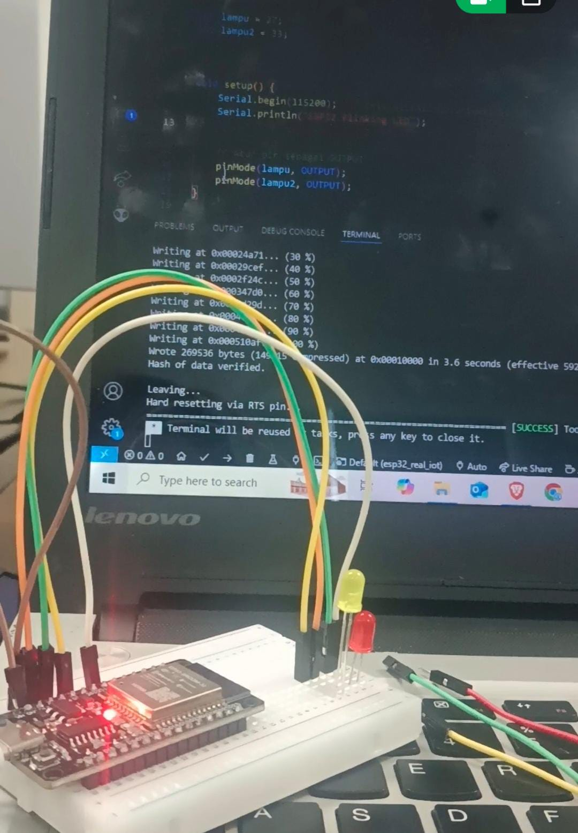**Hasil simulasi:**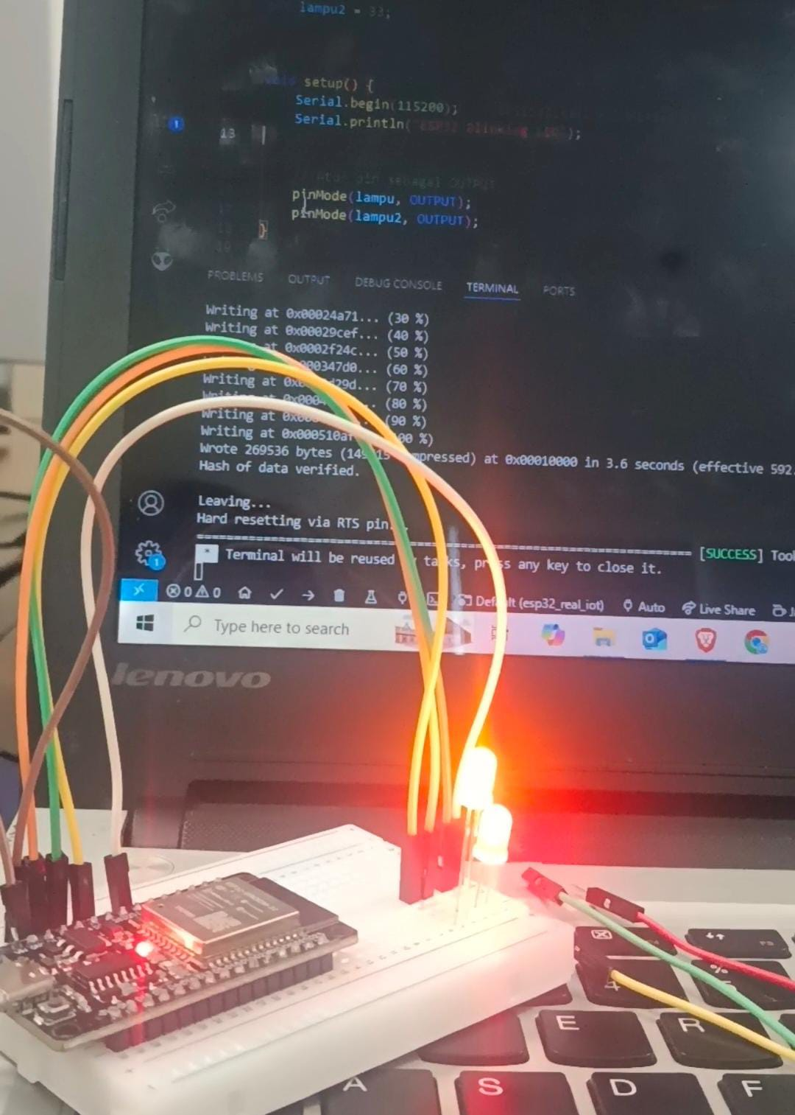

## **4. Appendix (Lampiran)**

### **4.1 main.cpp**

#include <Arduino.h>  // Wajib untuk PlatformIO + ESP32

// Deklarasi pin LED

int lampu = 33;

int lampu2 = 25;

void setup() {

    Serial.begin(115200);  // Inisialisasi komunikasi Serial

    Serial.println("ESP32 Blinking LED");

    // Atur pin sebagai OUTPUT

    pinMode(lampu, OUTPUT);

    pinMode(lampu2, OUTPUT);

}

void loop() {

    // Nyalakan kedua LED

    digitalWrite(lampu, HIGH);

    digitalWrite(lampu2, HIGH);

    Serial.println("LED ON");

    delay(1000); // Tunggu 1 detik

    // Matikan kedua LED

    digitalWrite(lampu, LOW);

    digitalWrite(lampu2, LOW);

    Serial.println("LED OFF");

    delay(1000); // Tunggu 1 detik sebelum mengulang

}